Nome: |  |  | Data: ___/___/2020
Unidade Escolar: |  |  | Ano: 7 º
Componente Curricular: História
Unidade temática: O mundo moderno e a conexão entre sociedades africanas, americanas e europeias.
Habilidade: (EF07HI02) Identificar conexões e interações entre as sociedades do Novo Mundo, da Europa, da África e da Ásia no contexto das navegações e indicar a complexidade e as interações que ocorrem nos Oceanos Atlântico, Índico e Pacífico. (GO-EF07HI02-B) Identificar e comparar em diferentes fontes históricas, materiais, escritas, visuais e orais, a localização, o modo de viver, relações de poder e de trabalho, produção e circulação de mercadorias entre povos e sociedades da América, Europa, África e Ásia.

ATIVIDADES
- Leia o Texto a seguir e responda no seu caderno:

A expansão marítima e comercial europeia, a partir do século XV, mudou drasticamente a história da humanidade ao unir três continentes: a Europa, a África e a América.
Em busca de enriquecimento, os europeus (os portugueses foram pioneiros), organizaram todo um aparato político, econômico e militar que lhes garantiu o controle sobre africanos e americanos. Dessa forma surgiu o que chamamos de sistema colonial, que durou do século XVI ao século XIX.
Apesar de não podermos falar de uma colonização da África nesse período (com exceção de algumas ilhas), os portugueses fundaram diversos fortes e feitorias no litoral atlântico africano, e assim puderam negociar com os povos locais diversas mercadorias que eram levadas para a Europa, para a América e, também, para a Ásia. Dentre todos os bens negociados com os povos africanos, o comércio de escravos foi o que mais rendeu lucros para Portugal, pois além do ótimo negócio que representava, também foi fundamental para a ocupação e exploração da América.
Disponível em: https://educacao.uol.com.br/disciplinas/historia/trafico-de-escravos-mercadoria-humana-atravessa-o-atlantico.htm?cmpid=copiaecola acesso 23/03/2020.

Agora analise os mapas abaixo. Um deles diz respeito ao volume de pessoas escravizadas que saíram da África e o destino delas, o outro são as principais regiões que receberam estas pessoas. Com base nos mapas e no texto, responda as perguntas abaixo:
MAPA 01
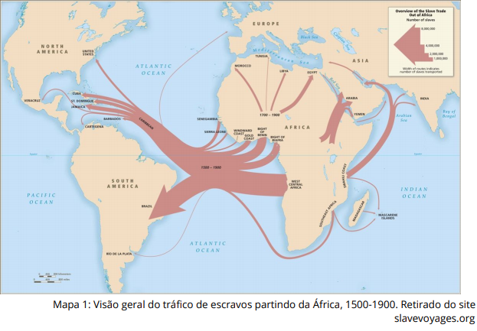

- Qual informação podemos tirar do mapa 01 a respeito da interação entre diferentes sociedades?
- Qual a relação entre África, Brasil, Ásia e Portugal?

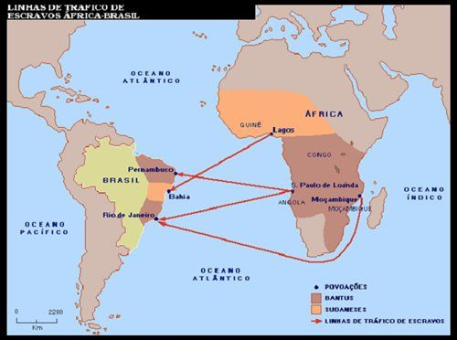

MAPA 02

Disponível em :http://portaldoprofessor.mec.gov.br/fichaTecnicaAula.html?aula=15157 acesso 23/03/2020.

- Observe o mapa e responda:
. Para onde eram levados os escravos que partiam da localidade Lagos?
. Para onde eram levados os escravos que partiam da localidade de S.Paulo de Luanda?
. Para onde eram levados os escravos que partiam de Moçambique?
- Qual evento mudou drasticamente a história da humanidade ao unir três continentes: a Europa, a África e a América?
- Pesquise sobre a situação dos escravos disponível a venda nos portos de trato negreiro.
Disponível em: https://novaescola.org.br/plano-de-aula/5518/a-chegada-da-europa-em-outras-partes-do-mundo acesso 23/03/2020.

- Leia o texto a Seguir:
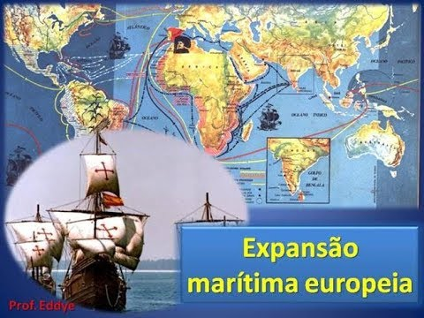
Grandes navegações portuguesas
Quando o assunto são as Grandes Navegações, o pioneirismo português sempre se destaca. Foi a partir do exemplo dado por Portugal que outros países da Europa, como Espanha e França, lançaram-se à navegação e exploração do Oceano Atlântico. O pioneirismo português foi resultado de uma série de condições que permitiram a esse pequeno país da Península Ibérica lançar-se nessa empreitada.
Na época, Portugal reunia condições políticas, econômicas, comerciais e geográficas que tornaram possível seu papel pioneiro. O resultado disso foi a “descoberta” de diversos locais desconhecidos pelos europeus, além da abertura de novas rotas e o surgimento de novas possibilidades de comércio.

Alguns fatores explicam esse pioneirismo de Portugal:
• Monarquia consolidada;
•Território unificado;
• Investimento no desenvolvimento de conhecimento náutico;
• Interesse da sociedade na expansão do comércio;
• Investimentos estrangeiros no comércio;
• Posição geográfica.

Grandes navegações espanholas
Ao longo de todo o século XV, a Espanha, nação vizinha de Portugal, assistiu à expansão marítima conduzida pelos portugueses. A Espanha manteve-se alheia a esse processo até, praticamente, o final do século XV. O investimento em expedições marítimas só foi possível depois da conquista de Granada, cidade ao sul da Espanha, em 1492. A primeira expedição espanhola foi liderada pelo genovês Cristóvão Colombo. Nela, três embarcações (Niña, Pinta e Santa María) saíram da Espanha visando a alcançar a Ásia. No entanto, essa expedição alcançou a região das Bahamas, no continente americano, em 12 de outubro de 1492.

Consequências
As Grandes Navegações conduziram uma série de mudanças que já estavam em curso na Europa desde o século XII. Com esse processo, a Europa iniciou sua passagem para a Idade Moderna e deu prosseguimento ao fortalecimento do comércio e da moeda, garantindo, assim, o mercantilismo, práticas econômicas que fizeram a transição do feudalismo para o capitalismo.
A partir da Segunda metade do século XV, o mundo europeu sofreu grandes transformações políticas, econômicas, sociais e culturais. Estas transformações, que marcam o fim da Idade Média e o início dos Tempos Modernos, trouxeram como consequência a expansão comercial europeia e levaram aos Descobrimentos Marítimos.
- No campo político, houve o fortalecimento e centralização do poder real.
- Na economia, o comércio tornou-se mais importante.
- Na sociedade, surgiu e se fortaleceu uma nova classe social: a burguesia.
- No campo cultural, houve o Renascimento artístico.
- Nas ciências, houve o progresso técnico e científico.
- No campo religioso, o Cristianismo foi divulgado em outros continentes.
Disponível em: https://www.mundovestibular.com.br/estudos/historia/resumo-historia-do-brasil

De acordo com o texto lido responda:

- As Grandes Navegações do século XV provocaram profundas transformações que afetaram o mundo inteiro. Cite as consequências positivas e negativas da expansão marítima europeia.
- Por que Portugal se tornou pioneiro na expansão marítima?
- Qual a relação da expansão marítima com o “descobrimento do Brasil”?
- Qual é sua opinião do termo “descobrimento do Brasil” estar entre aspas?

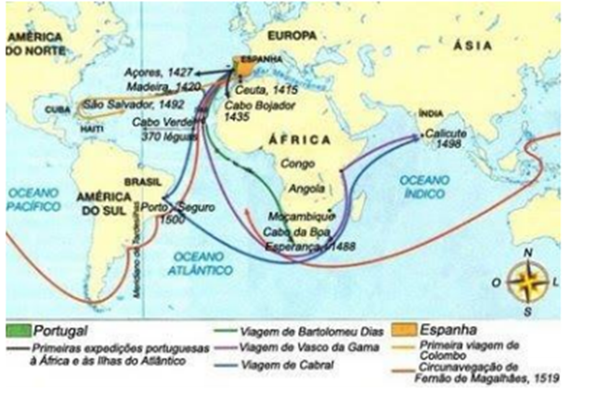
- O termo expansão marítima se refere a um processo histórico de longa duração, ocorrido entre os séculos XV e XVII, que levou a uma expansão técnica-comercial na Europa. Tal expansão, por sua vez, conduziria a uma grande acumulação de capital neste continente, juntamente com o alargamento das fronteiras geopolíticas. Em seu conjunto, essa expansão marítima europeia é mais comumente chamada como as Grandes Navegações.
Disponível em: https://www.historiadomundo.com.br/artigos/as-grandes-navegacoes.htm acesso 23/03/2020. (Adaptado)

- Pesquise e cite exemplos que comprovem a afirmativa sublinhada no texto.
- Um dos objetivos da Expansão Marítima era chegar às Índias. Cite o país que conquistou esse feito e depois explique as causas de seu pioneirismo nesse processo.
- As duas teorias que surgiram para explicar o Descobrimento do Brasil são: intencionalidade (mais aceita) e casualidade (acaso). Pesquise sobre essas hipóteses. Descreva-as e posicione a que você concorda.
- Pesquise na internet ou livros e descubra os principais instrumentos de navegação usados no período em questão.

- A odisseia das Grandes Navegações – Para viajar em caravelas para lugares distantes os europeus enfrentaram perigos reais e imaginários. Fome, doença e sede nos navios. Encalhes, naufrágios e lugares desconhecidos estavam na rotina dos navegadores daquele tempo.
Na época das Grandes Navegações o Planeta Terra era um infinito em desconhecimento. Havia crenças na existência de monstros marinhos, de histórias narrando que na altura da linha do Equador os navios se incendiariam, e ainda de que a Terra era achatada – as pessoas acreditavam que ao se afastarem muito do litoral cairiam num abismo sem fim.
Depois da leitura dos textos e mapas anteriores, veja na charge de Rogério Soud, 2011, que representa uma das lendas e mitos que habitavam o imaginário dos europeus. A partir dessa charge faça uma síntese do que foi a expansão marítima e as grandes navegações:

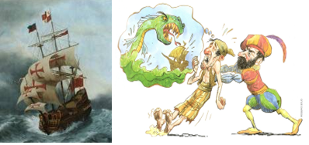
Disponível em: https://blogdoenem.com.br/grandes-navegacoes-historia-enem/ acesso 23/03/2020.

- Globalização é uma palavra constante nos meios de comunicação. Para muitos historiadores, esse processo de interligação do mundo começou com a expansão comercial marítima europeia dos séculos XV, XVI, a chamada Era das Grandes Navegações. Pesquise os fatores que permitiram ao homem europeu romper com os laços do mundo medieval e lançar-se na conquista dos "mares nunca dantes navegados"?

- O historiador econômico britânico Harold James, professor na Universidade Princeton, acredita que a fase mais aguda da crise do Corona vírus tem apenas destacado uma competição entre sistemas políticos rivais e alerta para os riscos de retrocesso na globalização.

Leia o trecho da entrevista:
O surto de Corona vírus está alimentando uma reação contra a globalização? Quais são as possíveis consequências?

De fato, estamos vendo um recuo no processo de globalização, e isso já vem de algum tempo. É óbvio para todos que a propagação do vírus está ligada à mobilidade, e os esforços iniciais de contenção limitam a mobilidade, com proibições de viagens nos países e entre países. Com o surto, acredito que esse movimento antiglobalização se intensifique.
Mas os principais efeitos no longo prazo estão principalmente relacionados à psicologia política: a epidemia já gerou uma discussão sobre se pode ter sido causada pelos governos. Circulam rumores de que os chineses — ou, em outra versão, os americanos — estão usando a doença para enfraquecer ou destruir seus rivais.
Não acredito que exista base factual para nenhuma dessas reivindicações, mas, quanto mais o vírus se espalhar, mais estranhas interpretações também proliferarão.

Disponível em: https://exame.abril.com.br/economia/coronavirus-acentua-competicao-global-entre-sistemas-politicos-rivais/ acesso 23/03/2020.

Enquanto a expansão marítima lança bases para a interligação do mundo, estamos diante de uma situação que parece mostrar um caminho inverso. Pesquise mais a respeito e faça uma pequena síntese sobre o assunto.
Atividade 01.
- Espera-se que os estudantes entendam que a expansão marítima apesar de ser movida por interesses comercial ela impulsionou a interação entre as sociedades. Este mapa resume e reúne os muitos caminhos diferentes pelos quais prisioneiros deixaram a África e chegaram às Américas. Embora houvesse fortes conexões entre determinadas regiões de embarque e desembarque, foi também o caso que cativos de qualquer uma das principais regiões de África poderiam desembarcar em quase todas as grandes regiões das Américas.
- Metrópole, Colônia, escravidão, exploração
- Bahia, Pernambuco e Rio de Janeiro, Rio de Janeiro,
- A expansão marítima e comercial europeia, a partir do século XV, mudou drasticamente a história da humanidade ao unir três continentes: a Europa, a África e a América
- Resposta pessoal

Atividade 02
- No campo político, houve o fortalecimento e centralização do poder real. Na economia, o comércio tornou-se mais importante. Na sociedade, surgiu e se fortaleceu uma nova classe social: a burguesia. No campo cultural, houve o Renascimento artístico. Nas ciências, houve o progresso técnico e científico. No campo religioso, o Cristianismo foi divulgado em outros continentes.
- Por que reunia condições políticas, econômicas, comerciais e geográficas.
- Resposta pessoal – espera-se que eles entendam que a chegada dos portugueses ao Brasil foi resultado desta expansão marítima e da disputa de território entre as duas maiores potencias: Portugal e Espanha. E após o descobrimento do caminho marítimo para as Índias, o rei de Portugal, organizou poderosa esquadra com objetivo de fundar feitorias no Oriente. Essa expedição foi chefiada pelo fidalgo Pedro Álvares Cabral, que “descobriu o Brasil” no dia 22 de abril de 1500.
- Resposta pessoal

Atividade 03
- Sistema colonial, Dominação das civilizações asteca e inca pelos espanhóis, Descoberta das minas de prata de Potosi (consideradas as maiores do mundo), Ampliação do comércio mundial, Exploração de metais preciosos, Preparação das revoluções Comercial e Industrial dentre outros.
- Portugal, alguns fatores explicam esse pioneirismo de Portugal: Monarquia consolidada; Território unificado; Investimento no desenvolvimento de conhecimento náutico; Interesse da sociedade na expansão do comércio; Investimentos estrangeiros no comércio dentre outros.
- Resposta pessoal
- Bússola, Astrolábio, Balestilha, Quadrante e outros

Atividade 04 - Resposta pessoal
Atividade 05 – A necessidade de alargamento do comercio em busca de mercados consumidores; A crise de crescimento do século XV; A produção agrícola insuficiente; a falta de mercado para a produção artesanal; o comércio internacional, escassez e escoamento de metais preciosos, os comercio especulativo; a aliança entre burguesia e reis nas monarquias nacionais; Centralização do Estado, capital da burguesia; O avanço técnico e científico (caravelas, bússola, sextante, astrolábio, desenvolvimento da cartografia e da astronomia), O Renascimento dentre outros.
Atividade 06 – Resposta pessoal

